 | Votre contact : ---  Votre référence : 26421 | cotation@zen-fr.com  02.53.35.70.10
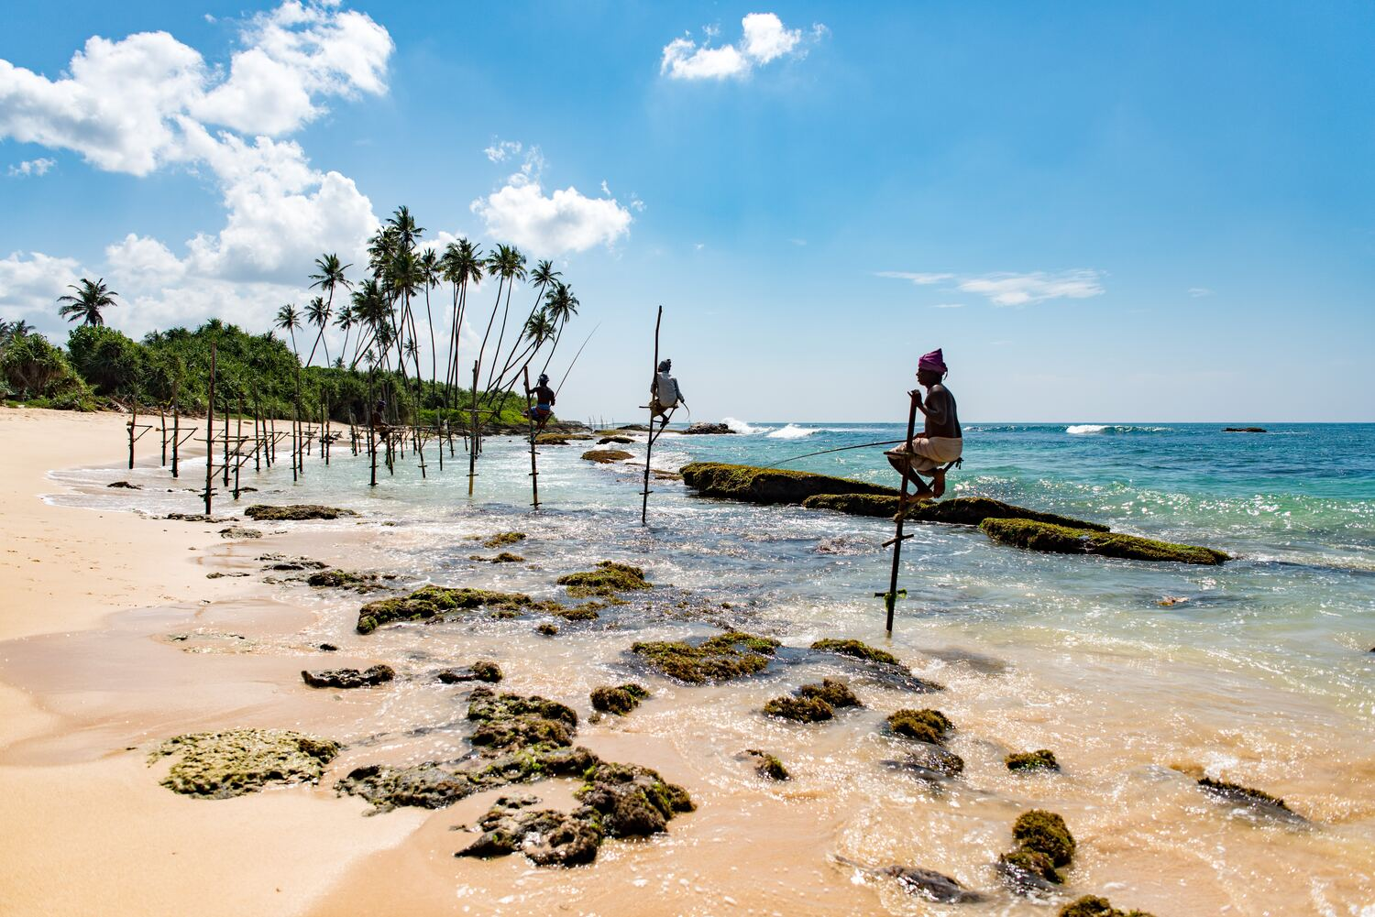

Essentiel de Ceylan
10 jours / 7 nuits

Le Sri Lanka présente un camaïeu de verts : vert tendre du riz qui lève, vert plus soutenu des bambous, vert émeraude des palmiers. Cette terre, dite “heureuse” ou “resplendissante”, ressemble à une perle tombée de la péninsule indienne. Son charme tient à ses pierres précieuses, à ses mers poissonneuses, à ses plages de rêve, à la fraîcheur de ses hautes terres – et à son passé glorieux. Au patrimoine du Sri Lanka figurent d’antiques cités, de paisibles sanctuaires, des bouddhas empreints de sérénité et de compassion… réveillés parfois par des souvenirs de l’ère britannique, tels ces ventilateurs qui tournent au-dessus de vos têtes dans les vieux hôtels ou les senteurs qui émanent d’une réconfortante tasse de thé de Ceylan.
LES ETAPES

Jour 01 : Paris CDG ✈️ cOLOMBO

Jour 02 : Colombo ✈️ Sigiriya

Jour 03 : Sigiriya / Habarana / Polonnaruwa / Sigiriya (145 km - 2h30)

Jour 04 : Sigiriya / Minneriya / Sigiriya (70 km - 1h30)

Jour 05 : Sigiriya / Dambulla / Matale / Kandy (100 km - 3h)

Jour 06 : Kandy 🚆 Gampola / Peradeniya / Kandy (40 km - 1h30)

Jour 07 : Kandy / UDAWATTAKELE / Beruwala (190 km - env. 4h30)

Jour 08 : Beruwala

Jour 09 : Beruwala / Colombo (70 km - 1h30) ✈️

Jour 10 : Paris

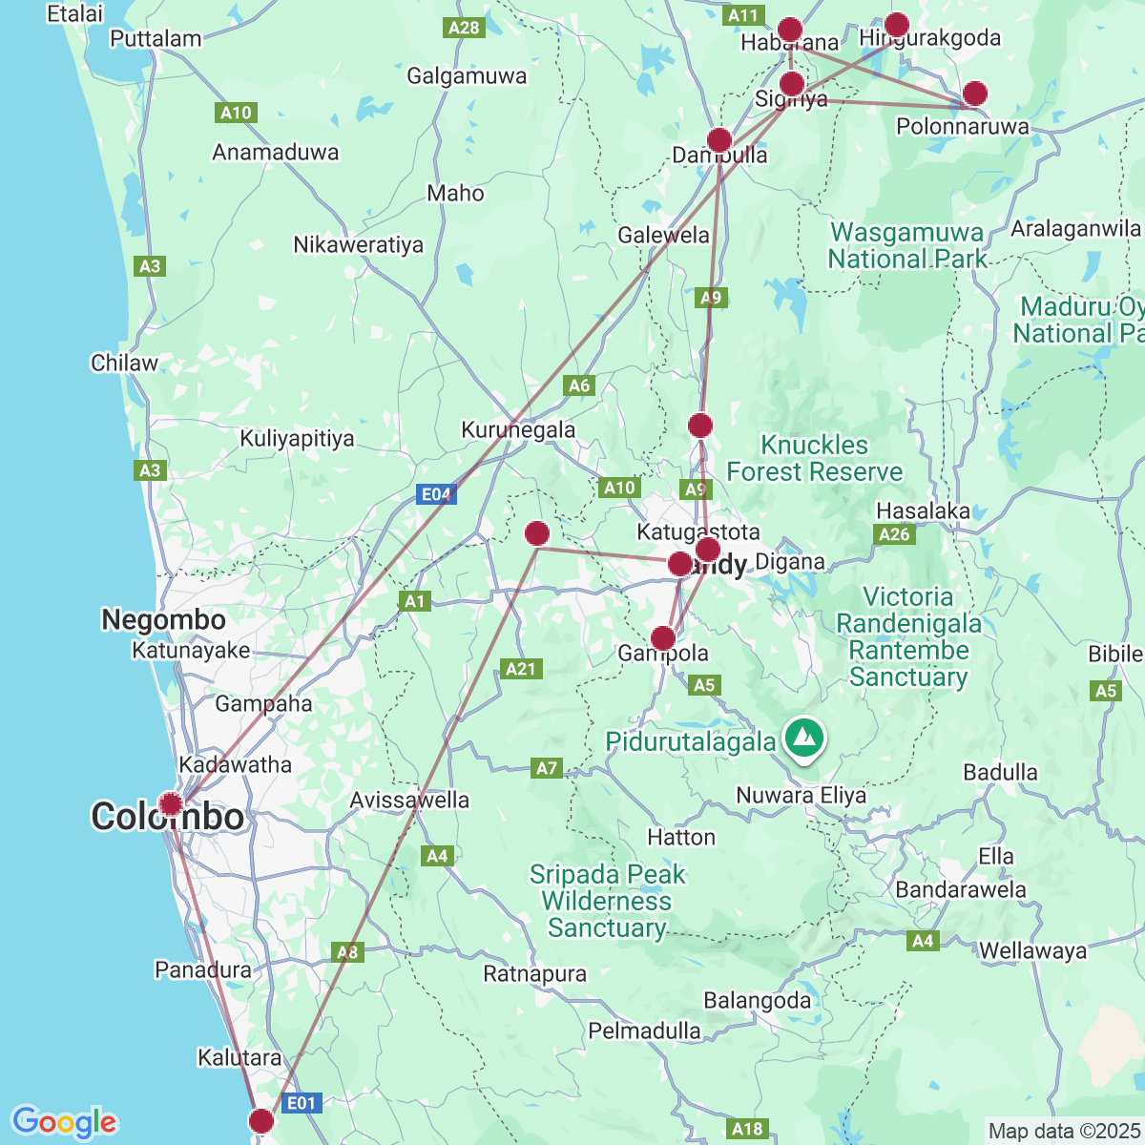

le programme

Jour 01 : Paris CDG ✈️ cOLOMBO

Rendez-vous des participants à l’aéroport de Paris CDG.
Envol à destination de Colombo sur un vol régulier avec changement.
Repas et nuit à bord.

Jour 02 : Colombo ✈️ Sigiriya

Petit déjeuner à bord.
Arrivée à l’aéroport international de Colombo et accueil par votre guide local avec une guirlande de fleurs et un sac de bienvenue à chaque participant.
Direction en direction de Sigiriya, arrêt en cours de route pour visiter une plantation de noix de coco dans la région de Kurunagala.
Vous pourrez observer comment monter après l’arbre, éplucher ou encore tresser une noix de coco et obtiendrez toutes les explications sur son usage dans la vie quotidienne.
Selon l’heure d’arrivée de votre vol, déjeuner dans la plantation ou continuation pour l’hôtel, et déjeuner à l’hôtel.
Accueil à l’arrivée à l’hôtel avec un cocktail de bienvenue et serviettes rafraichissantes.
Temps libre dans l’après-midi pour profiter des installations de l’hôtel avec la vue sur le rocher de Sigiriya (selon votre heure d’arrivée à l’aéroport).
En fin d’après-midi, massage ayurvédique, de la tête aux épaules dans un centre renommé du village d’Habarana, avec des produits naturels.
Dîner et nuit à l’hôtel.

Jour 03 : Sigiriya / Habarana / Polonnaruwa / Sigiriya (145 km - 2h30)
Petit-déjeuner à l’hôtel.
Départ pour la visite du site emblématique de Sigiriya, la « forteresse du ciel ».
S’élevant à 370 mètres au-dessus de la plaine, le Rocher du Lion domine un réseau sophistiqué de jardins aquatiques et paysagers dessinés au Ve siècle. Ce site spectaculaire, inscrit au patrimoine mondial de l’UNESCO depuis 1982, est l’un des joyaux archéologiques du Sri Lanka. Pour atteindre son sommet, il faudra gravir 1 100 marches, le long d’un parcours parsemé de fresques et de merveilles naturelles.
À mi-hauteur, vous découvrirez les fameuses Demoiselles de Sigiriya : vingt-et-un portraits féminins peints à même la roche, dont les couleurs lumineuses ont traversé plus de 1 500 ans sans perdre leur éclat. Sur le Mur Miroir voisin, des graffitis anciens gravés entre le 6e et le 13e siècle témoignent de l’admiration des pèlerins et poètes de l’époque pour leur beauté.
Au sommet, vous accédez à l’ancienne citadelle du roi Kasyapa, un souverain controversé qui usurpa le trône en assassinant son père, le roi Dhatusena, puis fit bâtir ce palais imprenable pour se protéger de son frère exilé. Ce nid d’aigle royal, accessible entre les pattes d’un gigantesque lion de pierre sculpté à même le roc, conserve les ruines du palais, des bassins et des terrasses, offrant une vue spectaculaire sur la jungle environnante.
Continuation de la journée avec une immersion dans la vie rurale sri-lankaise.
Vous emprunterez à pied un sentier d’environ 30 minutes à travers rizières et végétation tropicale pour rejoindre un petit village traditionnel. Sur place, les habitants vous feront découvrir les outils agricoles et les techniques de cuisine utilisées depuis des générations.
Déjeuner typique chez l’habitant : un repas traditionnel servi sur une feuille de bananier, que vous dégusterez avec les doigts, comme le veut la coutume. Au menu : riz, curry végétarien, spécialités locales, fruits frais et un délicieux dessert à base de lait caillé et de miel. Un moment chaleureux et savoureux, ponctué d’échanges et de sourires.
Après le repas, embarquez pour une balade paisible en petit bateau traditionnel sur un petit lac orné de lotus et de nénuphars. Cette embarcation traditionnelle à fond plat, dont le nom vient du tamoul
katta-maram (« bois lié »), vous permettra d’observer la vie des pêcheurs et la richesse de la faune aquatique.
Dans l’après-midi, route vers Polonnaruwa, ancienne capitale royale du Sri Lanka.
Visite à vélo de ce site archéologique majeur, inscrit à l’UNESCO depuis 1982. Bien que capitale pendant seulement deux siècles à partir du 10e siècle, Polonnaruwa a laissé un héritage monumental.
Vous découvrirez : Le Palais Royal, ses vastes salles et ses enceintes massives ; L’Alahena Pirivena, un immense monastère s’étendant sur 80 hectares ; Le Gal Vihara, avec ses quatre statues colossales de Bouddha sculptées dans un seul bloc de granite, dont un impressionnant Bouddha allongé de 14 mètres ; Le Tivanka Pilimage, temple orné de fresques délicates ; Et le Vatadage, sanctuaire circulaire dédié à la relique de la Dent de Bouddha, entouré d’un ensemble harmonieux de structures religieuses sur une terrasse monumentale.
Retour à l’hôtel à Sigiriya. Dîner et nuit à l’hôtel.

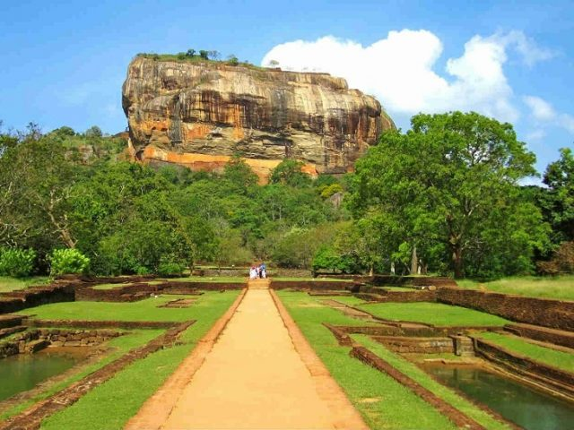
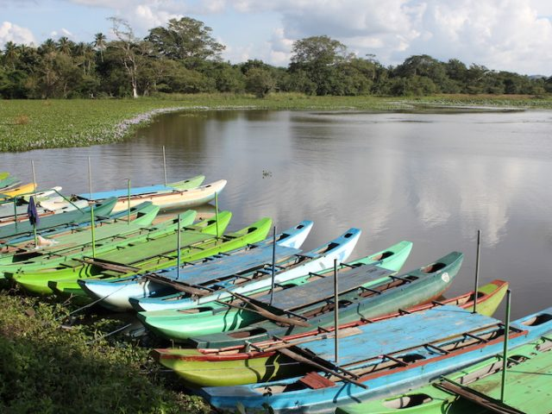

Jour 04 : Sigiriya / Minneriya / Sigiriya (70 km - 1h30)

Petit déjeuner à l’hôtel.
Immersion dans la religion bouddhiste.
Rencontre avec les moines dans un monastère, où vous assisterez à la préparation du déjeuner, spécialement confectionné par les villageoises en l’honneur des moines. Ce repas, appelé « Dhana », est une offrande traditionnelle, symbole de générosité et de respect dans la culture bouddhiste.
Après avoir pris leur repas, les moines procéderont à une bénédiction. Vous serez invité à assister à la cérémonie du Dhana et aux offrandes, avant de partager, vous aussi, un déjeuner simple mais savoureux, composé principalement de riz et curry, dans une salle du monastère.
Une session de méditation guidée, d’environ 20 à 30 minutes, sera ensuite proposée par un moine, pour vous initier à cette pratique ancestrale.
Temps libre au monastère pour apprécier la sérénité des lieux, puis départ pour Minneriya.
Safari en 4×4 au parc national de Hurulu Eco Park.
Accompagné d’un pisteur expérimenté, vous explorerez en jeep les paysages variés autour des anciens réservoirs d’eau. Cette zone est réputée pour sa riche biodiversité, notamment une importante population d’éléphants sauvages qui se rassemblent souvent près des points d’eau.
Au cours du safari, vous pourrez également observer, avec un peu de chance, des léopards, des macaques, des chacals, des cerfs axis, ainsi qu’une grande variété d’oiseaux exotiques, dans un cadre naturel préservé.
Retour à l’hôtel pour le dîner, suivi d’un spectacle de magie traditionnelle.
Nuit à l’hôtel.

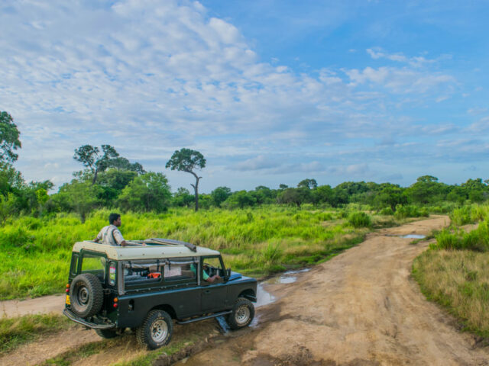
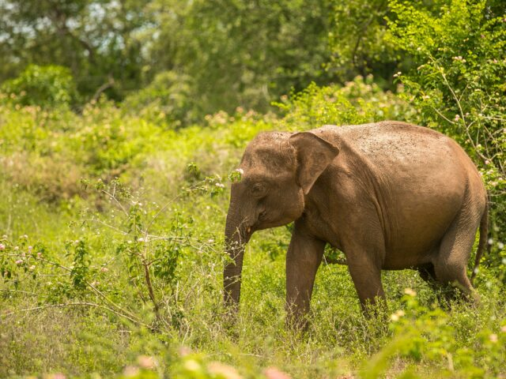

Jour 05 : Sigiriya / Dambulla / Matale / Kandy (100 km - 3h)

Petit-déjeuner à l’hôtel.
Visite d’une école maternelle située dans un village près de Sigiriya ou Habarana, où un petit groupe d’environ trente enfants vous attendra. Vous offrirez un petit snack accompagné d’une boisson aux enfants lors de la rencontre. Ces derniers vous présenteront des chansons et des danses traditionnelles.
Des fournitures scolaires en provenance de France seront grandement appréciées. Les participants peuvent apporter des fournitures telles que des sacs à dos, des stylos, des crayons, des cahiers, etc., afin de les distribuer lors de la visite.
Visite du temple rupestre de Dambulla, inscrit au patrimoine mondial de l’UNESCO. Datant du Ier siècle avant J.-C., le temple de Dambulla est le plus grand sanctuaire rupestre du Sri Lanka. Il se compose de cinq grottes ornées de sculptures et de peintures représentant des scènes historiques et des épisodes de la vie du Bouddha. Son origine remonte à une époque antérieure à l’introduction du bouddhisme au Sri Lanka.
Continuation pour Matale, où vous visiterez le jardin des épices. Bien avant que le Sri Lanka ne devienne mondialement célèbre pour son thé, il était déjà renommé pour la culture de ses épices, et plus particulièrement pour sa cannelle. Au cœur de ce magnifique jardin, vous découvrirez la culture, les spécificités et les bienfaits de diverses épices telles que la citronnelle, la cannelle, le gingembre, le cacao, et bien d’autres. Cette version est plus fluide et met en valeur les informations de manière plus précise.
Déjeuner typique à « Kamatha » dans une rizière près d’un jardin d’épices.
Repas composé de toutes les spécialités sri-lankaises, servi dans un lieu où se déroule la récolte du riz, accompagné de musique traditionnelle. Vous serez servi par les femmes du village, et le repas se terminera par un dessert traditionnel à base de fruits frais.

Continuation pour Kandy.
Située à 500 mètres d’altitude, Kandy bénéficie d’un climat particulièrement agréable. Fondée au XVe siècle, elle est la deuxième ville la plus peuplée du Sri Lanka et fut la dernière capitale de Ceylan avant que l’île ne devienne une colonie britannique. Son nom provient de la déformation de “Kande”, donné par les Portugais en 1542, en référence au titre du chef local, le Kande Râja (« roi de la montagne »). Aujourd’hui, Kandy est la capitale religieuse du pays et l’un des centres les plus importants du bouddhisme.
Visite du Temple de la dent de Bouddha. Il abrite une très sainte relique pour les bouddhistes (une molaire du Bouddha). Cette précieuse relique, enfermée dans 7 cloches d’Or, fut apportée au Ceylan au XVIème siècle. Elle fut sauvée des mains des Portugais qui disent l’avoir brûlée à Goa. Chaque année depuis 1774, au mois de juillet, on célèbre ici la grande fête de la Perahera, au cours de laquelle une procession de 60 à 100 éléphants magnifiquement ornés, précédés de troupes de danseurs et de musiciens masqués, défilent la nuit à travers les rues de la ville à la lumière des torches.
Installation à l’hôtel et cocktail de bienvenue.
Spectacle de danses et de musiques traditionnelles kandyennes, haut en couleurs ! Le spectacle finira par une incroyable marche sur le feu !
Diner et nuit à l’hôtel.

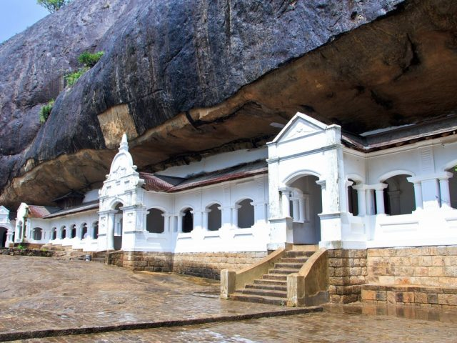
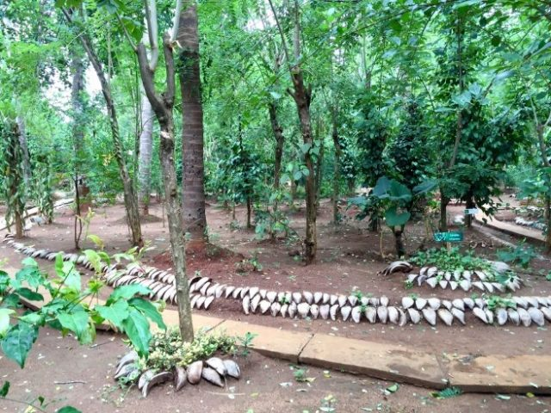

Jour 06 : Kandy 🚆 Gampola / Peradeniya / Kandy (40 km - 1h30)

Petit-déjeuner à l’hôtel.
Départ pour la gare de Kandy, où vous prendrez le train en direction de Gampola. Le trajet en train est une manière originale et agréable de découvrir l’une des plus belles régions du Sri Lanka. Vous traverserez des paysages montagneux, où les plantations de thé se succèdent aux rizières en terrasses.
Amusant jeu en équipe afin d’échanger avec les habitants pendant le trajet en train pour traduire quelques mots en cinghalais… Outre la discussion avec les passagers, vous aurez l’occasion d’admirer les magnifiques paysages qui défilent à travers les montagnes et les plantations de thé. Ce trajet en train deviendra ainsi une expérience encore plus enrichissante pour tous les participants.
Arrivée à la Gare de Gampola (à environ 25 km de Kandy).
Départ en autocar à travers les plantations de thé. Arrêt dans une fabrique de thé en activité. Nous organiserons une compétition de cueillette de thé pour les femmes du groupe, d’une durée d’environ 40 minutes. Avant de commencer, des cueilleuses professionnelles réaliseront une démonstration pour montrer les techniques de cueillette appropriées. Les hommes, quant à eux, seront là pour encourager leurs partenaires. La participante qui récoltera le plus de feuilles dans le temps imparti sera récompensée. (Prévoir un petit pourboire pour les cueilleuses ceylanaises – 2 Euro p.p.)
Retour vers Kandy.
Déjeuner dans un restaurant local
L’après-midi, visite du jardin botanique de Peradeniya, l’un des plus beaux d’Asie.
Les jardins botaniques de Peradeniya se trouvent à 6 km de Kandy. Avant l’arrivée des Anglais, c’était un parc royal, aujourd’hui c’est le jardin botanique le plus vaste du Sri Lanka, couvrant 60 ha aménagés dans une boucle de la Mahaweli Ganga. Il contient entre autre une superbe collection d’orchidées et une belle allée de palmiers plantés en 1950. L’une des principales attractions est le gigantesque figuier de Java, se trouvant sur une grande pelouse de 1600 m².
Retour à Kandy en fin d’après-midi.
Dégustation de fruits de saison.
Visite d’un atelier de pierres précieuses. N’oublions pas, le Sri Lanka est réputé pour ses pierres : les saphirs, au bleu clair et limpide (mais il existe aussi des saphirs blancs, roses, violets, jaunes ou verts) et les rubis, plus rares.
Diner et nuit à l’hôtel.

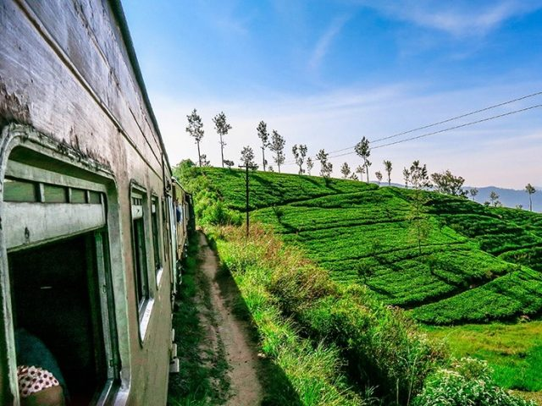
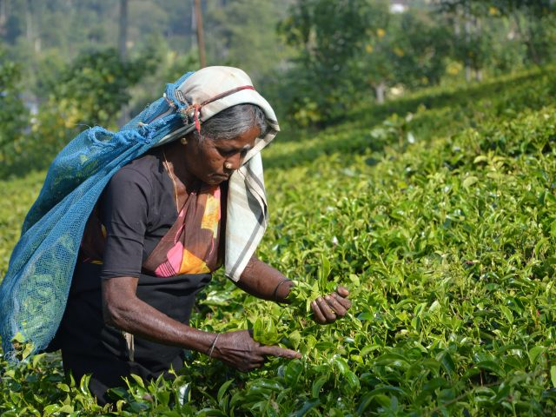

Jour 07 : Kandy / UDAWATTAKELE / Beruwala (190 km - env. 4h30)

Petit-déjeuner à l’hôtel.
Puis, départ pour Udawattakele pour une matinée immersive dans la nature.
Randonnée dans la réserve forestière d’Udawatta, un havre de paix pour les amoureux de la nature, s’étendant sur environ 104 hectares. Cette forêt luxuriante était autrefois une réserve Royale, elle abrite aujourd’hui une riche biodiversité, incluant plus de 80 espèces d’oiseaux, des singes, de nombreux arbres et les plantes rares.
Retour à Kandy pour la visite du centre-ville et du marché de la ville riche en couleurs et en odeur.
Vous assisterez par la suite à un cours de danses traditionnelles kandyennes, une expérience inoubliable. Vous pourrez également tester les tambours de différentes tailles et formes…
Déjeuner en ville.
Direction vers Beruwala, votre station balnéaire.
Arrivée vers 18h30.
Accueil et installation dans vos chambres en formule tout inclus. Diner et nuit à l’hôtel.

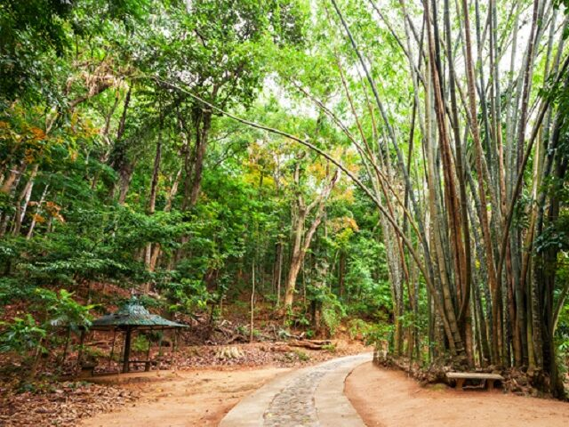
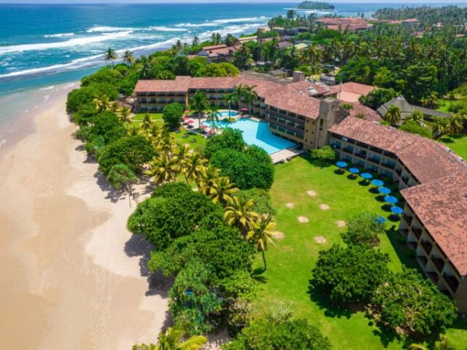

Jour 08 : Beruwala

Petit-déjeuner à l’hôtel.
Journée de détente à l’hôtel en formule tout inclus.
Déjeuner à l’hôtel.
Diner et nuit à l’hôtel.
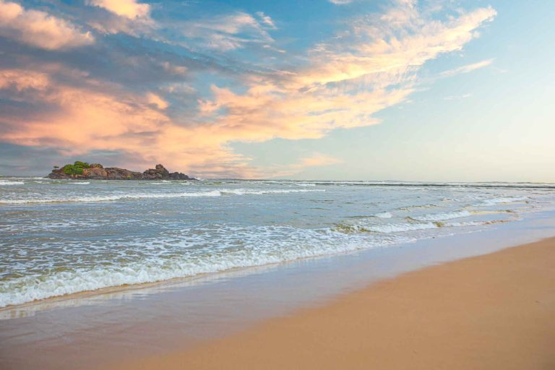
Jour 09 : Beruwala / Colombo (70 km - 1h30) ✈️

Petit déjeuner à l’hôtel.
Matinée en détente dans votre hôtel. Vous disposez de la chambre jusqu’à 12h00. Fin de la formule tout inclus. Déjeuner à l’hôtel.
Route vers Colombo dans l’après-midi.
Tour de la ville de Colombo avant le diner dans un hôtel 5* à Colombo.
Selon vos horaires de vol, transfert à l’aéroport de Colombo pour votre vol retour.
Formalités d’enregistrement et envol pour Paris sur vols réguliers avec changement.
Nuit à bord.

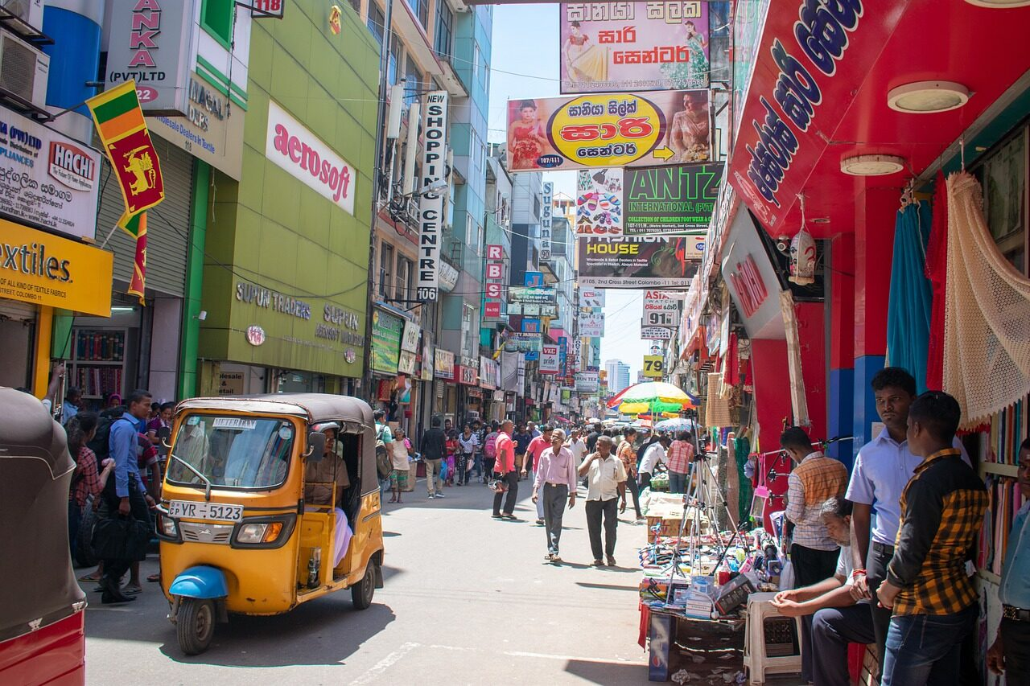

Jour 10 : Paris

Arrivée à Paris.
Fin de nos services

hôtels NORMES LOCALES (ou similaires)

VILLE | HOTEL | TYPE DE CHAMBRE
SIGIRIYA | Sigiriya Village 4* | Chambre Supérieure
KANDY | Earl's Regent 4* | Chambre Deluxe
BERUWALA | The Palms Hôtel 4* | Chambre Deluxe

devis estimatif n°26421

A l'attention de Service groupes
Devis réalisé le : 07/05/2025
Devis estimatif « Essentiel de Ceylan »
Tarif en euros
Nombre de personnes | Du 10 janvier au 30 avril 2026 Du 01 novembre au 15 décembre 2026 (hors vacances scolaires)
Base 41 à 47 participants | 1 550 euros / pers.
Base 33 à 40 participants | 1 565 euros / pers.
Base 27 à 32 participants | 1 590 euros / pers.
Base 21 à 26 participants | 1 605 euros / pers.
Base 15 à 20 participants | 1 680 euros / pers.
Base 10 à 14 participants | 1 795 euros / pers.
Supplément en chambre individuelle | 305 €
Ces tarifs sont nets par personne sous réserve de disponibilité au moment de la réservation.
- nos prix comprennent :
– Les vols internationaux réguliers Paris CDG / Colombo et Colombo / Paris CDG sur la compagnie Qatar Airways avec changement à Doha (en classe économique)
– Les taxes aériennes : 260 €
– Tous les transferts et le transport en véhicule privatif climatisé avec chauffeur
– Les services de guides locaux francophones, lors des visites prévues
– L’hébergement en chambre double, dans des hôtels de charme, première catégorie et supérieure 4* (normes locales)
– Pension complète à partir du déjeuner le jour 2 jusqu’au diner le jour 9
– La formule tout inclus à l’hôtel en bord de mer du dîner le jour 7 au déjeuner du jour 9
– Toutes les visites, entrées et excursions mentionnées dans le programme
– Déjeuner chez l’habitant le jour 3
– Balade en catamaran et en char à bœufs
– Un massage ayurvédique
– Le spectacle de magie
– Matinée dans un monastère avec le repas servis aux moines bouddhistes.
– Le déjeuner Kamatha à Matale
– Un cours de danses kandyennes
– Safari 4 x 4 au parc national d’Hurulu Eco Park
– Les taxes locales et frais de services dans les hôtels et restaurants
– L’assistance de nos correspondants locaux sur place
– Les frais de dossier

- NOS PRIX NE COMPRENNENT PAS :
– Le supplément chambre individuelle
– Les frais de visa
– Les repas mentionnés “libres” dans le programme
– Les boissons lors des déjeuners et dîners
– L’attribution des sièges sur les vols internationaux et domestiques (en fonction des compagnies aériennes)
– Les permis photos dans les sites
– Les pourboires (guides, chauffeurs, porteurs…)
– Les dépenses à caractère personnel
– Une gratuité

En option :

– Les frais de e-visa avant le départ réalisés par nos soins : 70 euros / pers.
– Les boissons aux repas :
Forfait 1 eau minérale ou 1 soda ou 1 bière locale : 74 € par personne (11 repas)
Forfait 1 eau minérale ou 1 soda/soft : 42 Euros par personne (11 repas)

– Nuit supplémentaire à l’hôtel The Palms 4* ou similaires (prix par personne)

Du 10 janvier au 30 avril et du 1er novembre au 10 décembre 2026
Prix par personne en demi double et en demi pension : 85 € pp
Supplément pension complète : 20 €
Supplément all inclusive par rapport : 32 € (par rapport au prix en demi- pension)
Supplément single : 35 €

Formalités :

Pour les ressortissants français :
Passeport valable au moins 6 mois après la date de retour.
ETA obligatoire avant le départ (valable pour un séjour de 30 jours, entrée unique, 50 USD).

